¹
Windows 7 Codename: Vienna ist das neue Betriebssystem von Microsoft. Es ist eine Fortsetzung in der Windows Reihe. Genaugenommen ist es die siebte Windows Version, daher auch Windows 7. Es wird im Oktober erscheinen. Wir werden ihnen zeigen ob es zuverlässig und stabil ist.
Das Design
Die Taskleiste:
Das Design basiert auf Windows Vista, es wurden allerdings einige interessante Änderungen vorgenommen, zum Beispiel wurde die Taskleiste erneuert sie ist nun fast doppelt so hoch und darin werden nun nicht nur die offenen Fenster angezeigt sondern sie können nun auch Verknüpfungen von Programmen darauf ablegen, sie zeigen dann eine grosses Icon, man sieht sofort per Miniaturansicht, welche Programme gestartet sind und welche nur Verknüpfungen sind.
Die neue Funktion, Verknüpfungen von Programmen auf der Taskleiste abzulegen

Vorgänger/Nachfolger
Vorgänger
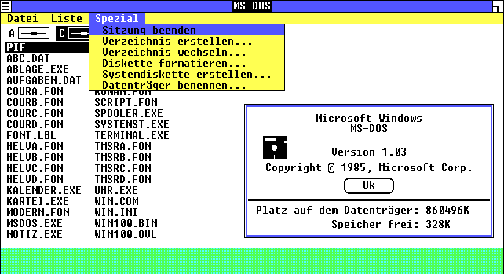
Die Windows Reihe ist schon sehr alt, sie beginnt schon in den 90er Jahren, im August 1985 erblickte der Interface Manager für Dos die Welt, weil die Entwickler immer von Fenstern sprachen entschied man sich es in Windows umzubenennen. Mit Windows hatte Microsoft so viel Erfolg das sie bis heute unwahrscheinlichen Erfolg haben. Bill Gates (Der Gründer von Microsoft) ist nun der reichste Mensch der Welt.

Windows 1.0 ¹
Name | Codename | Erscheinungsjahr
Windows NT 3.1 |  | Juli 1993
Windows NT 3.5 | Daytona | September 1994
Windows NT 4.0 | Shell Update Release | 29. August 1996
Windows 2000 |  | Februar 2000
Windows XP | Whistler | 25. Oktober 2001
Windows Server 2003 |  | 2003
Windows Vista | Longhorn | 30. November 2006 (Unternehmen)  30. Januar 2007 (Privatanwender)
Windows Home Server |  | 13. Juli 2007
Windows Server 2008 |  | 27. Februar 2008
Windows 7 | Vienna/Blackcomb | 22.Oktober 2009
Hier sehen sie eine kleine Übersicht über die wichtigsten Windows Erscheinungen

Nachfolger
Es gehen Gerüchte umher das Seven das letzte Windows sein wird und Microsoft ein neues Betriebssystem von Grund auf neu programmieren will, das wäre aber nicht sehr klug eine Goldgrube wie Windows nicht auszuschöpfen und einfach auf die Suche nach einer neuen gehen.

Versionen von Windows Seven
Es gibt viele verschiedene Anwender von Windows Seven darum gibt es auch verschiedene Versionen
 | Starter | Home Basic | Home Premium | Professional | Enterprise | Ultimate
Starke Einschränkungen |  | x | x | x | x | x
Aero Oberfläche | x | x
Multi-Touch | x | x
Media Player | x | x
Visual XP | x | x
Media Center | x | x
DVD Brenner | x | x
HDTV enthalten | x | x
Vorinstallierte Spiele | x | x
Unterstützt WSD¹ | x | x | x
VHT Booting² | x | x | x | x
Festplattenverschlüsselung | x | x | x | x
XP Modus | x | x | x
¹ Windows Server Domains
² Boot von virtueller Festplatte

Bibliotheken

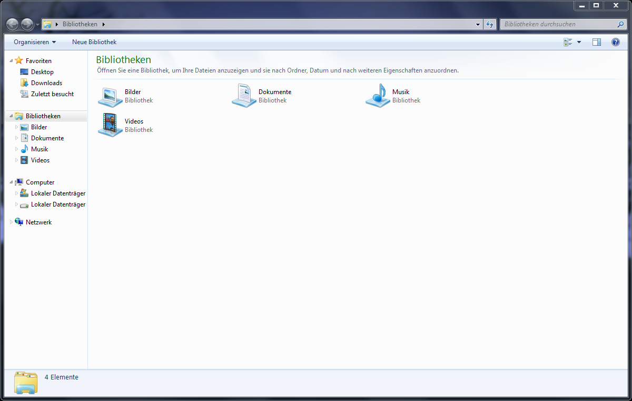
Neu in Windows 7 ist auch das Bibliothekensystem. In diesem System spielt es keine Rolle mehr, wo sich die gesuchte Datei befindet, nun kann man immer von der Bibliothek darauf zugreifen. Beispielsweise, wenn man eine Film oder Musikdatei sucht die sich auf dem Laufwerk D befindet kann man einfach die entsprechende Bibliothek öffnen und schon hat man vollen Zugriff auf das Laufwerk D und alle entsprechenden Dateien.

Aero Funktionen

Es wurden bei Windows Seven auch ein paar weitere Funktionen hinzugefügt. Die Funktionen Aero Snap, Aero Peek und Aero Shake.
Name | Funktion
Aero Snap | Wenn Man ein Fenster an den Bildschirmrand zieht, wird es am oberen Rand Maximiert und an den Seiten der jeweiligen Seiten zur Hälfte des Bildschirms Gefüllt.
Aero Shake | Wenn viele Fenster geöffnet sind, kann man das zu bearbeitende Fenster an der Titelleiste packen und ein bisschen hin und her schütteln. Dann werden alle anderen Fenster minimiert. Um diese Aktion wieder rückgängig zu machen, wiederholt man diesen Vorgang einfach.
Aero Peek | Mit Aero Peek kann man sich ganz leicht einen Blick auf den Desktop verschaffen. Man fährt ganz einfach auf das Symbol in der rechten unteren Ecke und sofort werden alle Fenster transparent.
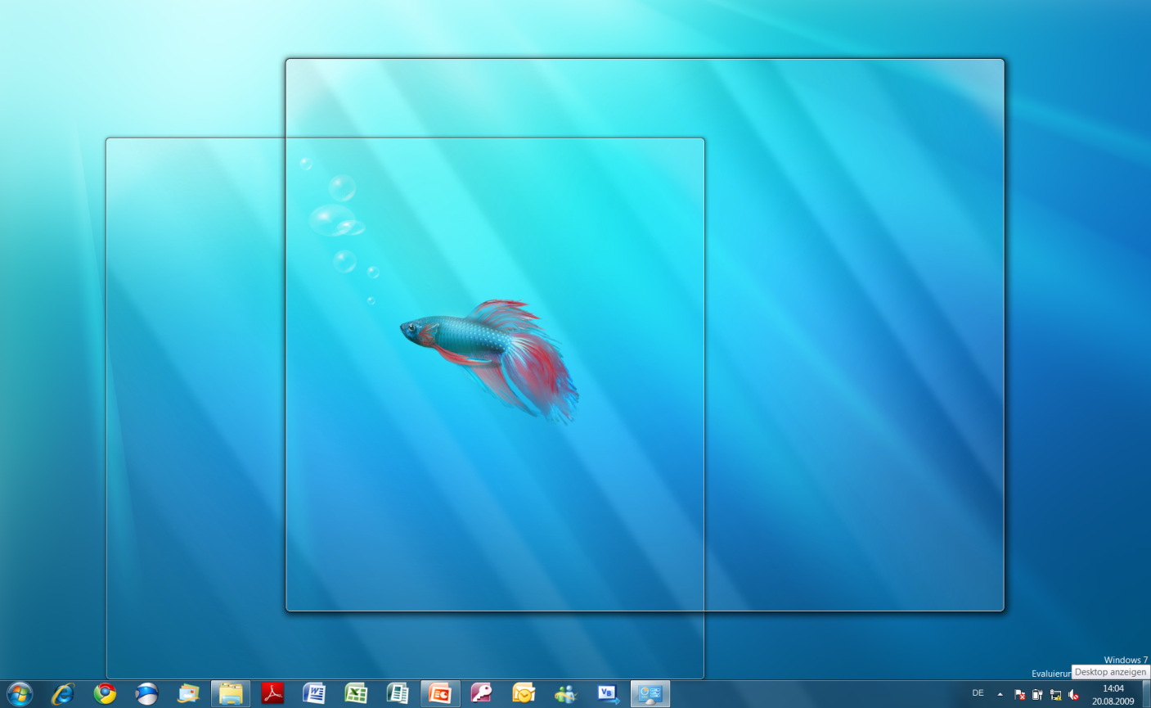

Aero Peek

Ressourcenverbrauch & Stabilität

Sparsamer
Seven ist um einiges sparsamer als Vista, während Vista im Leerlauf oft mehr als 1 GB Ram fordert, gibt sich Seven mit ca. 800 MB zufrieden.
Schneller
Schnelles booten war nicht gerade die Stärke von Windows Vista, Seven booten nun sogar schneller als XP!
Kompatibler
Vista hatte viele schlechte Kritik erhalten, weil es unter anderem sehr viele Kompatibilitätsprobleme mit Programmen für Windows XP hatte, dass ist nun mit Seven aus der Welt geschaffen, Es läuft jedes Programm das auch unter XP funktionierte, und falls eines mal nicht funktioniert bieten die Versionen Professional, Enterprise und Ultimate einen XP Modus dieser gaukelt dem Computer vor das XP installiert sei und so funktioniert nun bestimmt jedes Programm.

Stabilität
Unsere Tests haben ergeben das Windows Seven um einiges stabiler als Windows Vista ist.
DirectX11
Bei Windows 7 ist auch wie bei Windows Vista eine neue Version der Grafikprogrammierstelle DirectX dabei. DirectX ist in erster Linie dazu da um aufwändige 2D & 3D Grafiken anzuzeigen. Die neue 11. Version ist sehr ausgereift und kann schon sehr aufwändige und realistische Grafiken anzeigen hier ein erster Eindruck: Bild
Aber DirectX ist nicht nur für Grafik, sondern auch für Sound, DirectSound wird in erster Linie zum aufnehmen von Soundeffekten gebraucht.
Fazit
Windows 7 ist jedem anderen Windows haushoch überlegen, man kann sich auf das Betriebssystem 100% verlassen, allerdings raten wir dennoch davon ab, Seven vor dem offiziellen Release auf ihrem Hauptrechner zu installieren, da Microsoft noch keinen Support für das Betriebssystem bietet, also nach dem Release ein „Must have“.

¹ Quelle: Wikipedia

Erneuerungen zu Windows Vista

1.: Taskleiste
Windows 7 erhält eine rundum erneuerte Taskleiste. Diese ist nicht nur breiter, sondern zeigt die laufenden Prozesse als Symbol an.

2.: Multi-Touch
Der Vista-Nachfolger lässt sich nicht nur mit Maus und Tastatur bedienen, sondern auch mit den Fingern. Die Wenn man einen Monitor mit Touchscreen hat, kann Windows 7 komplexe Gesten interpretieren und so etwa Bereiche vergrößern, umblättern oder drehen etc.
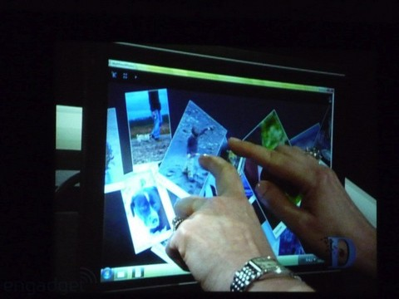
Abb: Multitouch-Oberfläche von Windows 7.

3.: Benutzerkontensteuerung
Die Benutzerkontensteuerung, auch User Account Control (UAC) genannt, ist ein zusätzliches Sicherheits-Element, das Microsoft mit Windows Vista eingeführt hat. Immer wenn auf dem Computer Aktionen ausgeführt werden, die Administratorenrechte benötigen - beispielsweise das Verändern von Systemeinstellungen oder Treiber-Installationen - meldet sich die UAC.

4.: Ribbon-Oberfläche
Microsoft hat mit der Office-Suite 2007 ein neues Bedienkonzept namens Ribbon vorgestellt. Dabei verzichten Programme auf die klassische Leiste mit Befehlen wie "Datei" oder "Ansicht" und platzieren die Funktionen optisch ansprechend in einzelnen Registerkarten wie bei einem Browser. Microsoft hat Ribbon für Windows 7 in weitere Programme wie Paint oder WordPad übernommen und vereinfacht.

5.: Virtuelle Ordner

Für Vista war es bereits geplant, in Windows 7 hat die Funktion namens “Libraries” jetzt einen Platz gefunden. Dabei handelt es sich um eine Art virtuellen Ordner, der an mehreren Stellen gleichzeitig existieren kann. Nutzer können beispielsweise ihre privaten und öffentlichen Fotos in einem solchen Ordner verwalten und je nach Zugriff nur bestimmte Inhalte davon freigeben.

6. Das Wartungscenter:
Das Wartungscenter von Windows 7 ist die zentrale Anlaufstelle für alle Fragen und Einstellungen rund um die Themen Sicherheit und Problemlösung. Gibt es ein Problem, meldet sich das Wartungscenter in der Taskleiste zu Wort und hilft bei der Lösung.

Das war unsere Präsentation über das Neue Windows 7. Ich hoffe es hat Ihnen gefallen.

